**Reporte de actividades y requerimientos**

**Proyecto: Plataforma de Distribución de Recursos a Municipios y Entidades**

**Perfil: Arquitect, DBA**

**Octubre 2022**

Autor: INAP

Fecha de creación: 31 de octubre, 2022

Última modificación: 31 de octubre, 2022

Documento de Referencia: N/A

Versión: V.1

**Plataforma de Distribución de Recursos a Municipios y Entidades**

# **1. OBJETIVO DE LA IMPLEMENTACIÓN**

## Eficientar la gobernabilidad y los tiempos de atención a los diversos procesos administrativos transversales dependientes de sus plataformas de información, sumándole un enfoque para la implementación de la mejora continua.

# **2. OBJETIVOS ESPECÍFICOS**

## - Crear e Implementar un sistema integral para el proceso de Distribución de las Participaciones Municipales

## - Eficientar la distribución de las participaciones municipales a través del uso de software, automatizando dentro de lo posible las operaciones realizadas manualmente

## - Reducir el tiempo requerido y facilitar a los involucrados el proceso del cálculo y distribución de las participaciones municipales, realizando la menor cantidad de pasos posibles.

## - Unificar el punto donde se definen y realizan los cálculos de la distribución de las participaciones Municipales.

## - Permitir realizar un sistema de consultas al día con desglose sobre los cálculos realizados para la distribución de las participaciones Municipales

# **3. VENTAJAS**

* Módulo de Administración
* Módulo DCPH
* Módulo DAMOP
* Módulo DCCP
* Módulo DPCP
* Módulo DAF
* Micro sitio (Municipios)
* Micro sitio OPD’s
* Administración Configuración
* Servicios Digitales Gubernamentales:
  + CURP
  + INEGI
  + CONEVAL
  + Banxico
  + Etc
* Firma avanzada SAT

# **4. REQUERIMIENTO**

Construir una plataforma web automatizada en donde se administren la **Distribución de Participaciones Municipales, Distribución de Participaciones Federales, Distribución de Aportaciones Municipales, Distribución de Aportaciones Federales, Distribución de Recursos a OPD’s**, misma que permitirá cumplir con los requerimientos citados de acuerdo al flujo indicado en los levantamientos de proceso.

La plataforma estará preparada para llevar a cabo el flujo contemplado para las áreas involucradas: Módulo Municipios (micrositio), Módulo OPD’s (micrositio), Dirección de Coordinación de Planeación Hacendaria (CPH), Presupuesto y Control Presupuestal (DPCP), Dirección de Contabilidad y Control Presupuestal (DCCP), Dirección de Atención a Municipios y Organismos Paraestatales (DAMOP), Dirección de Administración Financiera (DAF).

**Alcance:**   
El objetivo principal del presente proyecto es el desarrollo de la **Plataforma de Distribución de Recursos a Municipios y Entidades**, misma que permitirá cumplir con los requerimientos de acuerdo a los procesos que cada área involucrada realice en el procesamiento de la información que le compete de acuerdo al flujo indicado en el diagrama del proceso y a saber las áreas involucradas serían Coordinación Hacendaria, Dirección de Presupuesto y Control Presupuestal, Dirección de Atención a Municipios y Organismos Paraestatales, Dirección de Administración Financiera, y un Fideicomiso.

## Detalle general:

Desarrollo de plataforma de participaciones municipales (Versión web), el cual incluye:

* + Acceso a plataforma
  + Apartado de administración de la plataforma (catálogos, usuarios, perfiles)
  + Apartado de administración por parte de las áreas según aplique
  + Apartado de consultas y reportes
* Integración del Uso Avanzado de Firma Electrónica, para flujos de aprobación de la documentación generada por el proceso
* Desarrollo de micro sitio

## Elementos técnicos

* Se presentó la maqueta de Organismos a los usuarios coordinadores de DAMOP, la retroalimentación que recibimos es que están de acuerdo con la maqueta mostrada y el proceso propuesto, si hay algún cambio que necesiten, se irá viendo conforme a la marcha.

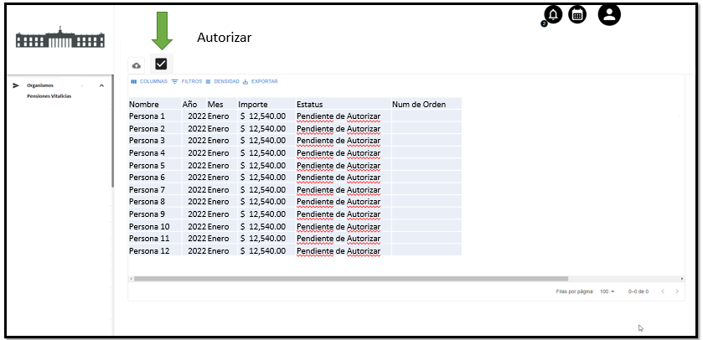

***Ilustración:*** *proceso Pensiones Vitalicias – Proceso DAMOP*

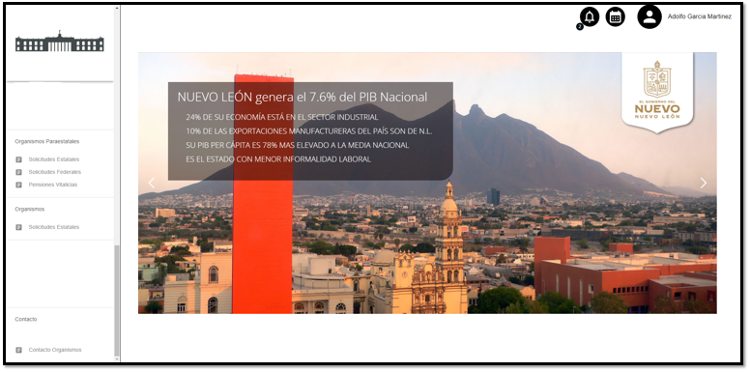

***Ilustración:*** *Acceso a un Organismo*

* Se encuentra en proceso la fase 2 “Diseño y Desarrollo” (BackEnd y FrontEnd)

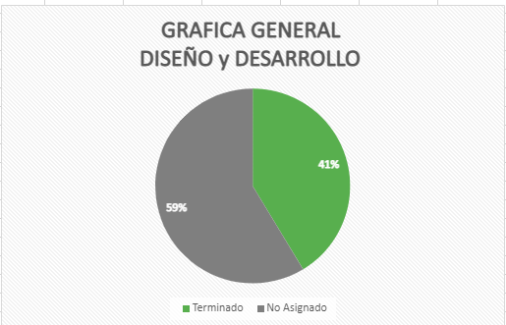

***Ilustración:*** *% de avance de la fase 2*

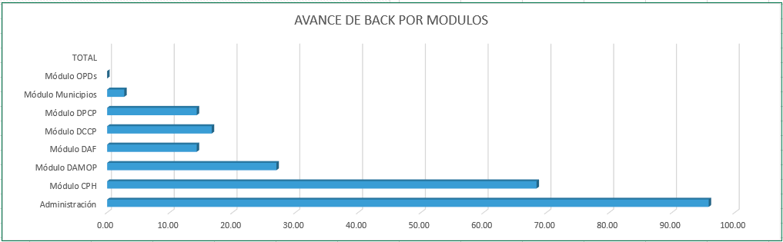

***Ilustración:*** *Avance en el desarrollo BackEnd*

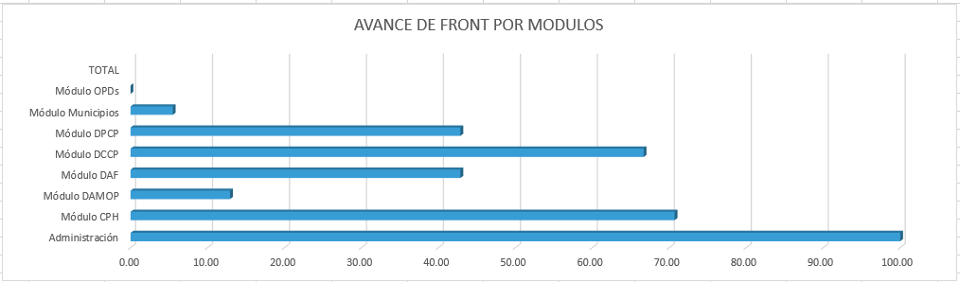

***Ilustración:*** *Avance en el desarrollo FrontEnd*

* Se migró la información a través del proceso de carga masiva en el entorno de desarrollo proporcionada por el equipo de CPH para los catálogos de Municipios, Municipios Población, Municipio Pobreza Extrema, Municipio Proyección, Municipio Territorio, etc.

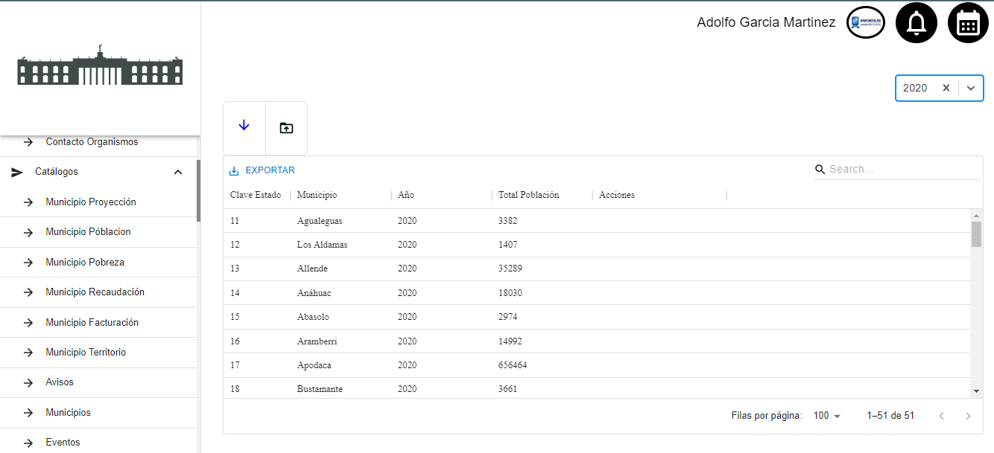

***Ilustración:*** *Avance Migración carga masiva Municipio Población*

* A partir de la Información migrada, se inició con el proceso de cálculos para: ICV, ISR Bienes Inmuebles, FORTAMUN y FISM.
* Se ha mostrado al usuario del área de CPH la plataforma en DEV los diferentes módulos de administración la vista de un usuario administrador y uno que no es administrador.
* Se ha tenido contacto con el usuario para solicitar información para los cálculos y aclarando dudas para continuar con la construcción de cálculos.
* Se solicitó al equipo TI de SFTGE que nos configuren la IP fijas para los servidores que se usarán para DEV y QA.
* Se han atendido juntas semanales los días viernes para mostrar los avances de los proyectos con usuarios de SFyTGE de las áreas:
  + Coordinación de Planeación Hacendaria (CPH)
  + Dirección de Presupuesto y Control Presupuestal (DPCP)
  + Dirección de Contabilidad y Control Presupuestal (DCCP)
  + Dirección de Atención a Municipios y Organismos Paraestatales (DAMOP)
  + Dirección de Administración Financiera (DAF)
  + Tecnologías de la Información (TI)
  + Municipios
  + OPD’s

**5. DESGLOSE DE ACTIVIDADES DBA**

|  |  |  |
| --- | --- | --- |
| # | Actividad | Responsable |
| 1 | Proceso de cálculo Seguridad para Municipios, Proceso de cálculo Fondo Descentralizado | Arquitect, DBA |
| 2 | Pruebas unitarias para migrar la información de manera masiva para los catálogos:  Municipios  Municipio Pobreza  Municipio Pobreza Extrema  Municipio Territorio  Municipio Población | Arquitect, DBA |
| 3 | Configuración de Servidor de QA [10.200.4.77]  Instalación de MaríaDB versión 10.8.4 | Arquitect, DBA |
| 4 | Configuración de roles y permisos para usuarios root, admin, y consulta para las BD PDRMYE y TiCENTRAL | Arquitect, DBA |
| 5 | Se montó una réplica de BD de PDRMYE y TiCentral para el entorno de QA | Arquitect, DBA |
| 6 | Configuración proceso para generar backups de bases de datos en automático, se replicará en DEV , QA y en un futuro, ambiente productivo producción | Arquitect,DBA |
| 7 | Configuración Deploy para el FrontEnd (react) en el servidor de DEV [10.200.4.106] | Arquitect,DBA |
| 8 | Configuraciones en ambiente DEV para deploys en laravel BackEnd en el servidor de DEV 10.200.4.105 | Arquitect,DBA |
| 9 |  | Arquitect,DBA |
| 10 |  | Arquitect,DBA |

# **4. FIRMAS**

|  |  |
| --- | --- |
| **ELABORA** | **AUTORIZA** |
| Ing. Alberto Sobrado Garnica Asociado INAP | Ing. Néstor Ibarra Palomares Responsable de Tecnologías de Información |

**\*\*\*\*\*\*\*\*\*\*\*\*\*\*\*\*\*\*\*\*\*\*\*\*\*\*\*\*\*\*\*\*FIN DEL DOCUMENTO\*\*\*\*\*\*\*\*\*\*\*\*\*\*\*\*\*\*\*\*\*\*\*\*\*\*\*\*\*\***